Análisis UDD UDD-Edificio o Aula Magna
MONITOREO WES
UDD-Edificio o Aula Magna
Rango: 01-02-26 - 28-02-26
Generado: 05-03-26 18:05

RESUMEN EJECUTIVO
Consumo total: 33,5 m³.
Promedio diario: 4,2 m³.
Número de días del periodo del reporte: 28.
Día pico: 03-02-26 (6,3 m³).
Número de alertas de consumo nocturno: 0.

CONSUMO
En la gráfica se representan 8 días. El periodo incluye todos los días de la semana.
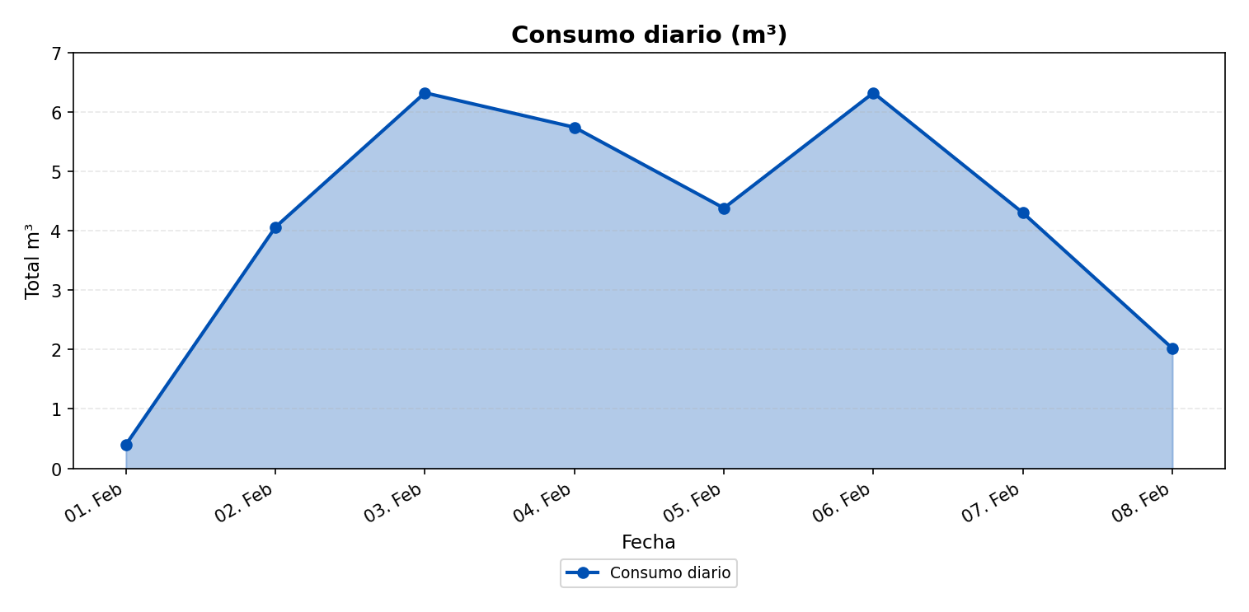
El mayor consumo se registró el martes 03-02-26 con 6,3 m³. Este día corresponde a un día laboral, lo que típicamente se asocia con alta actividad hídrica. El análisis horario detallado de este día permite identificar los períodos de mayor demanda y los patrones de consumo específicos.

ANÁLISIS DETALLADO POR HORA DE LOS DÍAS EXTREMOS:
DÍA CON MENOR CONSUMO:
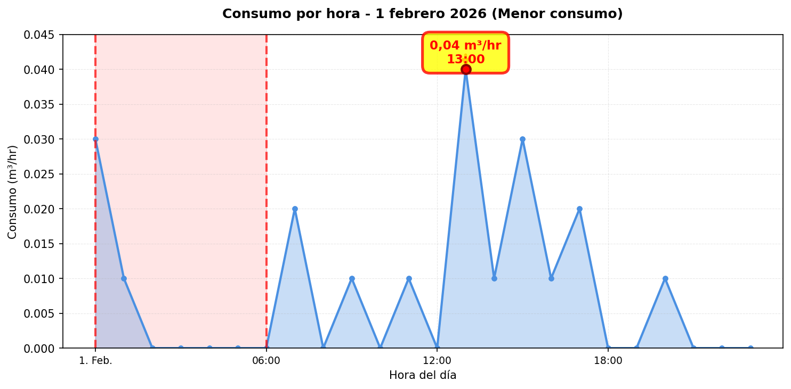

Se detectaron alzas significativas de consumo en los siguientes días: • 02-02-26: Aumento del 915% (de 0,4 m³ a 4,1 m³). • 03-02-26: Aumento del 55,7% (de 4,1 m³ a 6,3 m³). El día pico (03-02-26) registró un consumo de 6,3 m³, lo que representa un 50,7% por encima del promedio diario (4,2 m³).

MÉTRICAS CLAVE
Total (m³) | 33,5
Promedio diario (m³) | 4,2
Promedio mensual (m³) | 125,8
Máximo diario | 6,3 m³ (03-02-26)
Mínimo diario | 0,4 m³ (01-02-26)

MÉTRICAS DE CONSUMO NOCTURNO
Número de días con consumo nocturno | 8
Número de días sin consumo nocturno | 20
Consumo nocturno (m³) | 4
Consumo diurno efectivo (m³) | 29,6

DISTRIBUCIÓN DE CONSUMO: NOCTURNO VS DIURNO EFECTIVO:
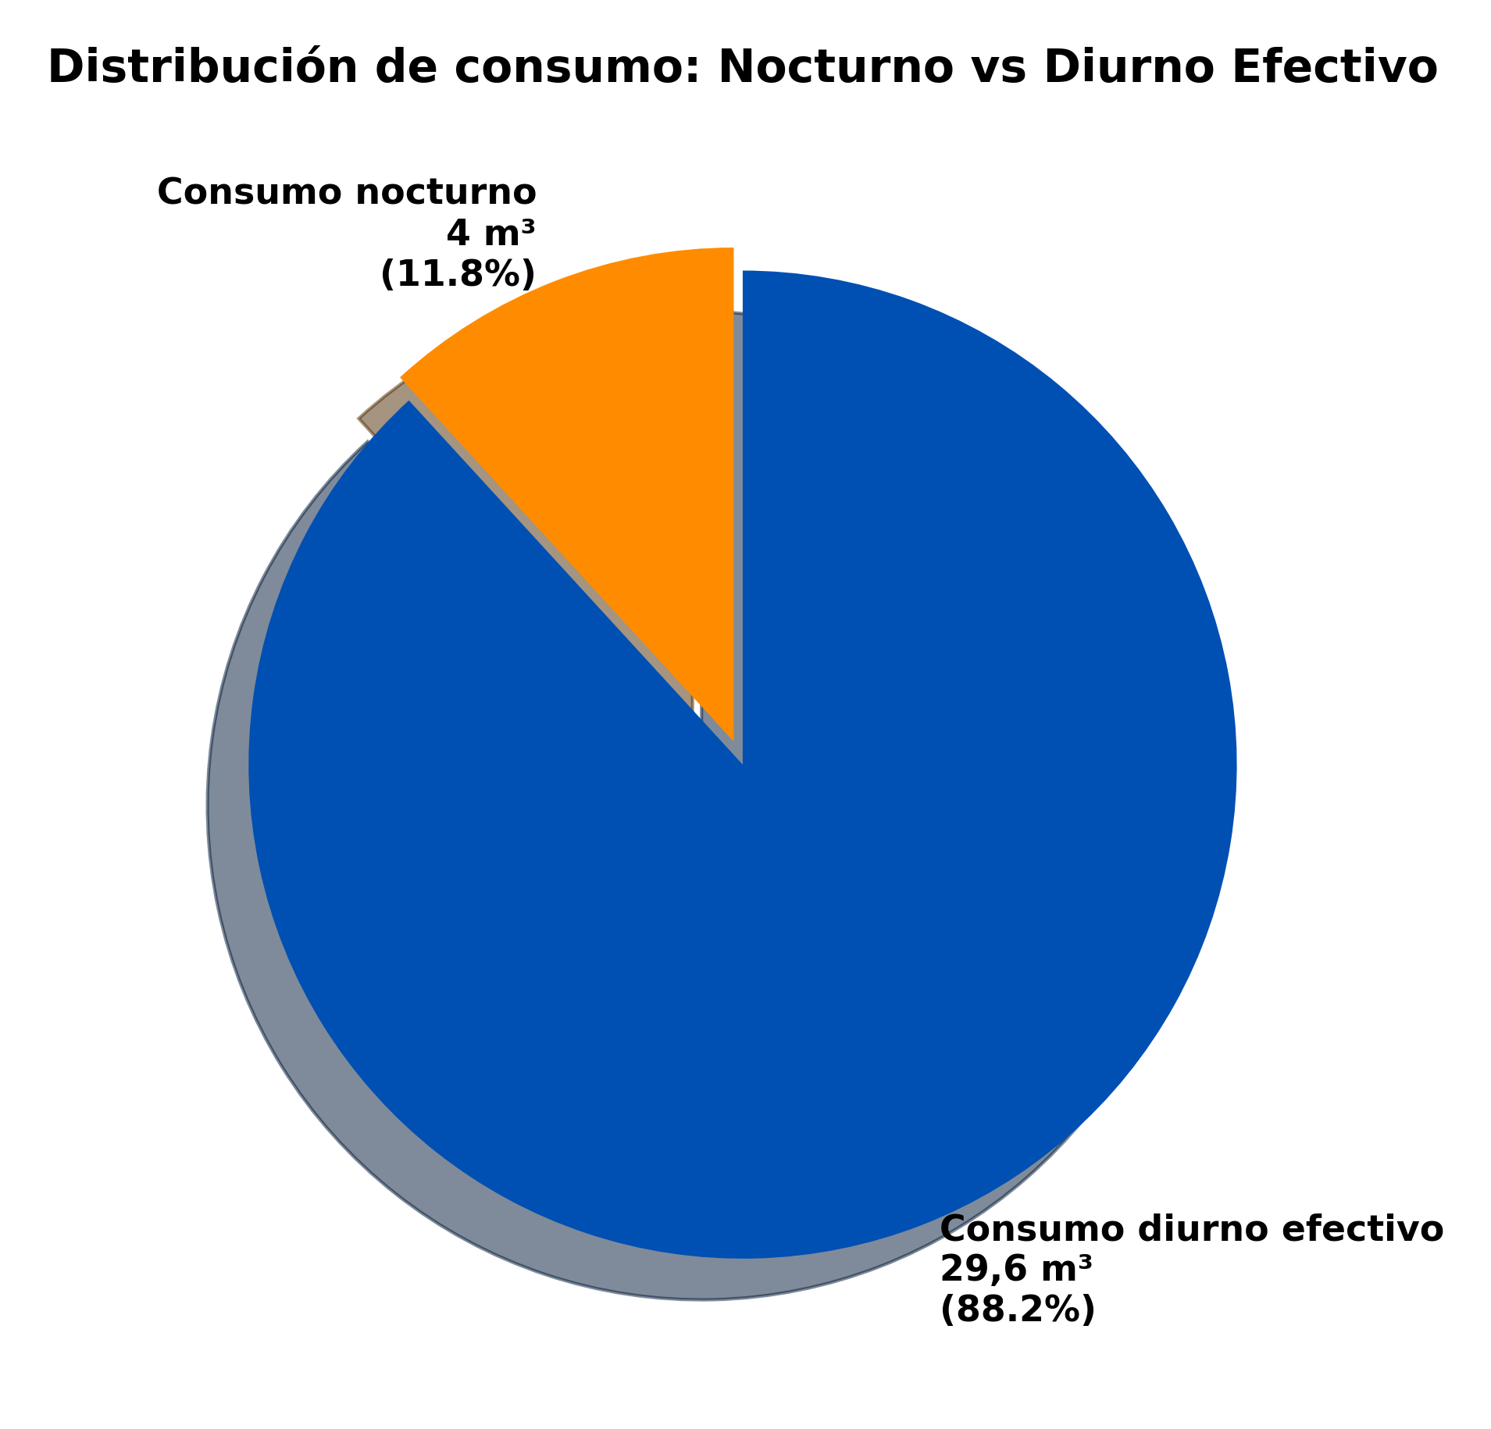
La gráfica de torta presentada muestra la distribución del consumo de agua entre el consumo nocturno y el consumo diurno efectivo. El consumo nocturno se calcula sumando todos los valores de consumo registrados entre las 00:00 y las 06:00 horas de todos los días del periodo analizado. El consumo diurno efectivo se calcula sumando todos los valores de consumo registrados entre las 06:00 y las 23:00 horas de todos los días del periodo analizado. Los porcentajes y valores mostrados en cada segmento de la gráfica representan la proporción y el volumen total (en m³) de cada tipo de consumo respecto al consumo total del periodo.
No se gatillaron alertas en el periodo analizado.

DÍA CON MAYOR CONSUMO NOCTURNO (07-02-26):
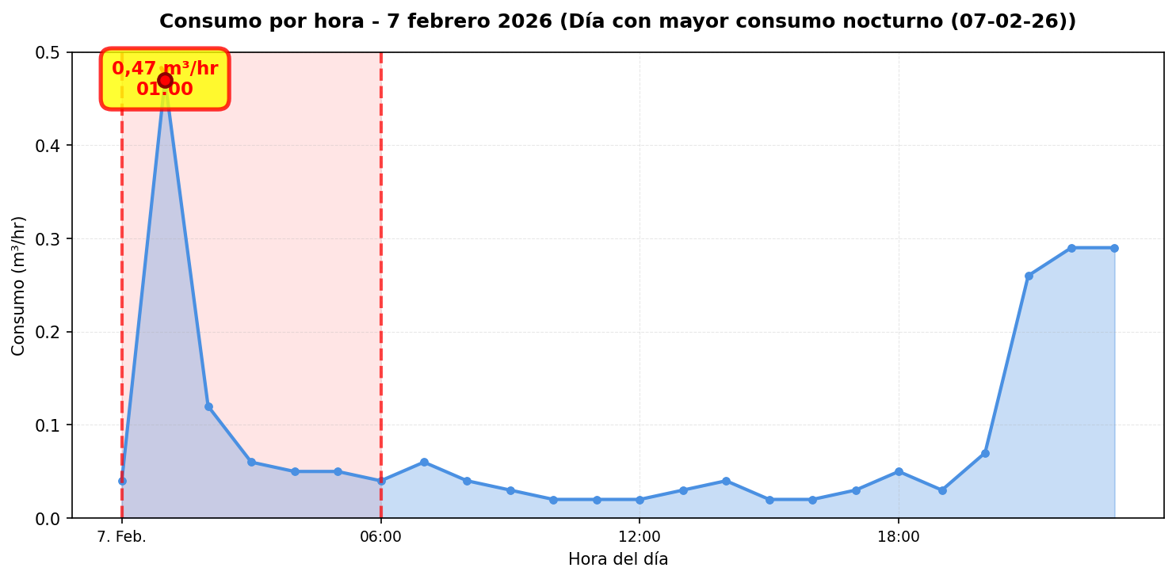

CONCLUSIONES
Este reporte sintetiza los principales hallazgos de consumo y fugas. Se recomienda revisar los días con mayor consumo y atender las alertas registradas.

